**霍林郭勒市浙江招商处对接浙江传化集团**

2月27日，霍林郭勒市浙江招商处吴长云考察对接浙江传化集团。浙江传化集团有限公司是一家多产业、多品牌、全球化实业集团。产业布局传化化学、新安化工、传化物流、传化农业、传化科技领域等业务。下属传化智联和新安股份2家上市公司，2022年位列中国民企500强第51位，服务业民企100强第18位。

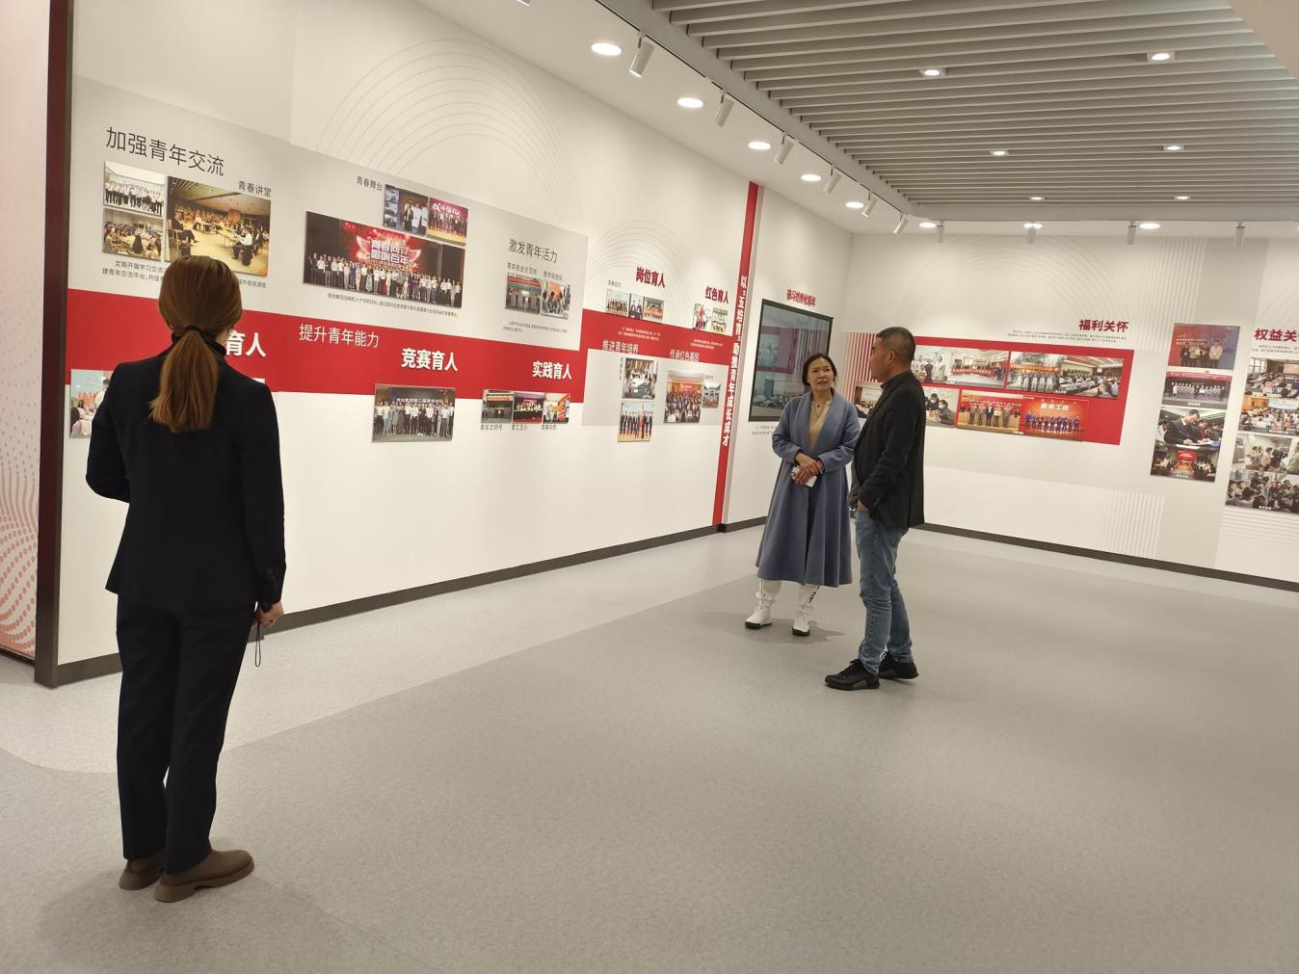

吴长云同传化智联副总裁俞顺红就霍林郭勒市物流业发展进行了深入有效的沟通，并详细介绍了霍林郭勒市的主导产业、物流年吞吐量及周边地区产业发展态势对于物流行业的需求。

俞顺红表示，对于霍林郭勒市物流业的需求也有所了解，近期将找机会到霍林郭勒市实地考察，寻找更多的合作空间。

